Dianalund B&U Kultur
præsenterer:
Jacob Riising ”Værtens Vildeste QuizShow”

Lørdag den 12. september kl. 10.00 i Multisalen på Holbergskolen i Dianalund. Dørene til Multisalen åbnes kl. 9.15.
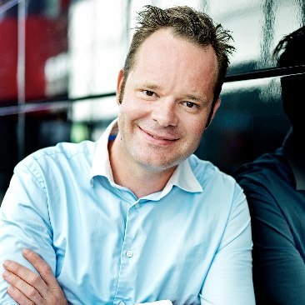
Målgruppe er ca. 8+, men alle er velkomne. Billetter købes på www.billetto.dk/jacob-riising-dianalund
til 50 kr.+ gebyr. Scan QR-koden og kom direkte til billetsalget.
Ved indgangen koster billetter 65 kr.

Showet varer ca. 45 min.
Billetter sælges også hos:
Dianalund Bog & Idé og CAFÉ K
Efter showet skriver Jacob Riising autografer.
Der vil kunne købes drikkelse og lidt lækkert i Multisalen og i Hallens Cafeteria vil der være morgencafé fra kl. 9-11 (forudbestilling af morgenbrød anbefales – se mere på ovenstående internetadresse)

I dagens anledning vil der være gode tilbud i Dianalund Centret ved fremvisning af billet - følg med på Dianalund Centrets Facebookside.

VÆRTENS VILDESTE QUIZSHOW!
Jacob Riising er én af Danmarks mest populære børne tv-værter. Netop nu er han aktuel med prisbelønnede tv-programmer som "MGP", "MGP NORDIC", "GEPETTO NEWS" og quiz showet "AMIGO".

Jacobs show "Værtens Vildeste QuizShow" er akkurat ligeså uforudsigeligt og fyldt med humor som hans tv-programmer.

Gennem en stor konkurrence, fyldt med fis og ballade, viser Jacob med hjælp fra publikum, hvor superbegavede børn i dagens Danmark er.

I "Værtens Vildeste QuizShow" er børn og voksne fra publikum aktive deltagere på scenen i alt fra deltagere og statister til præmiepiger og dommere.

